Sondeo de movilidad intermunicipal
COVID-19
Del 18 al 24 de mayo de 2020

ÍNDICE

ANTECEDENTES 3
INTRODUCCIÓN 4
METODOLOGÍA 5
OBJETIVOS 4
RESULTADOS REGIONALES 8
RESULTADOS AHUALULCO DE MERCADO 10
RESULTADOS AMECA 12
RESULTADOS ETZATLÁN 14
RESULTADOS MAGDALENA 16
RESULTADOS SAN JUANITO DE ESCOBEDO 18
RESULTADOS SAN MARCOS 20
RESULTADOS TALA 22
RESULTADOS TEUCHITLÁN 24

ANTECEDENTES
El brote de enfermedad por coronavirus (COVID-19) fue notificado por primera vez en Wuhan (China) el 31 de diciembre de 2019. El 30 de enero de 2020, la OMS declara la epidemia por COVID-19 como una Emergencia de Salud Pública de Importancia Internacional y el 11 de marzo de 2020 declara como Pandemia la enfermedad provocada por el virus SARS-CoV2.
En México, el 30 de marzo de 2020 se publicó en el Diario Oficial de la Federación (DOF) el Acuerdo emitido por el Presidente del Consejo de Salubridad General, mediante el cual se declara como emergencia sanitaria por causa de fuerza mayor, a la epidemia de enfermedad generada por el virus SARS-CoV2 (COVID-19). En ese sentido, el día 31 del mismo mes y año, el Secretario de Salud del Gobierno de México publicó en el citado medio de difusión, el Acuerdo por el que se establecen acciones extraordinarias para atender la emergencia sanitaria, entre ellas, la suspensión inmediata, del 30 de marzo al 30 de abril de 2020, de las actividades no esenciales. Este periodo se amplia hasta el 30 de mayo, en el Acuerdo publicado en la edición vespertina del DOF el 21 de abril.
Por su parte, el Estado de Jalisco, en el Acuerdo publicado en su Periódico Oficial el 19 de abril de 2020, emite diversas medidas de seguridad sanitaria para el aislamiento social, de carácter general y obligatorio, con motivo de la pandemia de COVID-19. El domingo 17 de mayo, en el mismo medio, se publica el Acuerdo de los Secretarios de Salud y del Trabajo y Previsión Social por el que emiten los lineamientos generales de seguridad e higiene en el entorno laboral, para la reactivación económica con motivo de la emergencia sanitaria por COVID-19.
Al 24 de mayo del 2020, se tenían confirmados 2’421,454 casos en el continente Americano, de los cuales 68,620 se encontraban en México y 1,764 en Jalisco.
A esta misma fecha, en los 8 municipios de la Región Valles que forman parte del área de este estudio (Ameca, Ahualulco de Mercado, Etzatlán, Magdalena, San Juanito de Escobedo, San Marcos, Tala y Teuchitlán), se contabilizaban 12 casos acumulados y un caso activo. Los últimos casos en la zona de estudio se presentaron el 4 de mayo en Ahualulco de Mercado y el 23 de mayo en Ameca.
Ante el conocimiento del efecto que tiene la movilidad en la propagación de la enfermedad COVID-19, la premisa de una interconexión entre municipios de la región y la falta de información que describa esta interconexión, es que se hace un sondeo para evaluar la movilidad intermunicipal en magnitud y direccionalidad.

INTRODUCCIÓN
Dada la emergencia por COVID-19, se detectó la necesidad de contar con información que describa nuestra realidad, para tomar decisiones oportunas e informadas.
Pensando en esto, se implementó una encuesta que nos permite conocer la magnitud y direccionalidad de la movilidad, así como algunos datos demográficos que describen la población que continua con movimiento intermunicipal. Con esto sabremos cuanta gente se mueve y hacia dónde se dirige cuando lo hace y, por tanto, trazar zonas de riesgo en el caso del desarrollo de un brote regional.
La encuesta se levantó, de manera simultánea, en los siguientes municipios:
- Ahualulco de Mercado
- Ameca
- Etzatlán
- Magdalena
- San Juanito de Escobedo
- San Marcos
- Tala
- Teuchitlán

OBJETIVOS
Objetivo General:
Contar con información que permita tomar decisiones, en bloque, sobre las medidas a implementar durante un brote regional de COVID-19.
Objetivos específicos:
- Estimar la magnitud y el sentido (dirección) de la movilidad, entre los municipios participantes.
- Determinar la principal razón por la cuál las personas se trasladan de un municipio a otro.
- Determinar el medio de transporte más utilizado para realizar estos traslados.

METODOLOGÍA
- Diseño de la muestra
El tamaño de la muestra se calculó mediante la expresión:
$$n'=\frac{n}{1+\frac{z^{2}*\hat{p}(1-\hat{p})}{ε^{2}N}}$$
Para los niveles de confianza especificados y un error muestral del 5%, se obtuvieron los siguientes tamaños de muestra:
Municipio | Población, en hab (proyección a 2020) | Nivel de confianza, en % | Tamaño de muestra, en hab
Ameca | 64,789 | 95 | 382
Ahualulco de Mercado | 25,135 | 99 | 649
Etzatlán | 21,141 | 99 | 646
Magdalena | 24,047 | 95 | 379
San Juanito de Escobedo | 9,975 | 90 | 266
San Marcos | 3,804 | 90 | 255
Tala | 93,560 | 98 | 540
Teuchitlán | 10158 | 99 | 625
Tabla 1.Nivel de confianza y tamaño de muestra, por municipio

- Diseño del cuestionario
El cuestionario se diseñó con base en los objetivos del proyecto, procurando minimizar el número de preguntas que una persona, sin asistencia, estaría dispuesta a contestar.
El cuestionario cuenta con 6 preguntas de opción múltiple, 2 para obtener información demográfica y 4 para cumplir con los objetivos del proyecto:
  - ¿Cuál es el municipio en el que resides actualmente?
  - Edad
  - Género
  - Indica el o los municipios que visitas al menos 1 vez por semana
  - Generalmente ¿cuál es la razón de tu visita?
- Levantamiento de la encuesta
La encuesta se levantó de manera virtual, mediante un formulario electrónico que se difundió masivamente a través de dos canales de comunicación:
- Grupos de WhatsApp de la red de escuelas:
  - Nivel básico: Que los maestros tienen con los padres de familia para darle continuidad al ciclo escolar.
  - Nivel medio y superior: Que los maestros tienen con los alumnos.
- Páginas de Facebook de los Ayuntamientos involucrados.
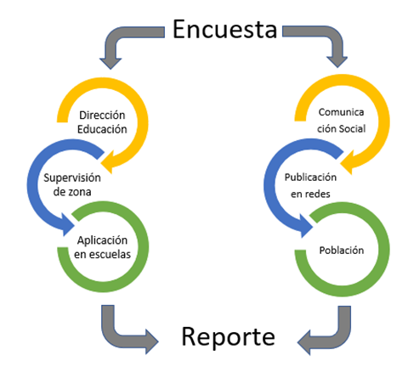
Figura 1.Esquema de los canales de comunicación
La aplicación del cuestionario se llevó a cabo del lunes 18 al domingo 24 de mayo de 2020.
- Consideraciones para la interpretación de los resultados
  - La utilización de la red de grupos de WhatsApp de las escuelas incorpora un sesgo, ya que la mayor parte de las personas que recibieron la encuesta por este canal pertenecen al género femenino (en el caso del nivel básico) o se encuentran entre 15 y 22 años (nivel medio y superior).
  - La utilización de una encuesta digital sin asistencia incorpora un sesgo, ya que esta fue recibida por las personas que tienen acceso a un teléfono inteligente o a una computadora con internet.
  - La encuesta fue levantada durante el inicio de la Fase 0, del Gobierno del Estado de Jalisco.
  - Cada uno de los municipios, involucrados en el estudio, tuvieron cierres diferenciales en sus actividades (Jornada de Sana Distancia). En la gráfica 1 se presenta el número de municipios con cierto porcentaje de actividades que permanecieron cerradas durante el periodo en el que se levantó la encuesta:

Gráfica 1.Porcentaje de actividades cerradas en los 8 municipios

  - La encuesta fue respondida por 5,568 personas. La distribución por municipio se presenta en la gráfica 2.
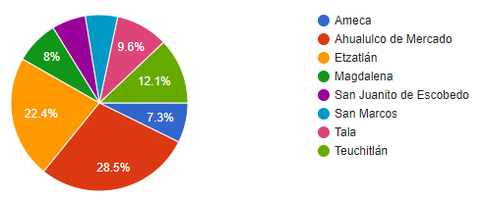
Gráfica 2.Distribución de la muestra por municipio

RESULTADOS REGIONALES
En la región, 5,568 personas respondieron la encuesta. Las personas encuestadas son, en su mayoría, mujeres (70.6%). La mayor parte de los encuestados tiene entre 10 y 50 años.
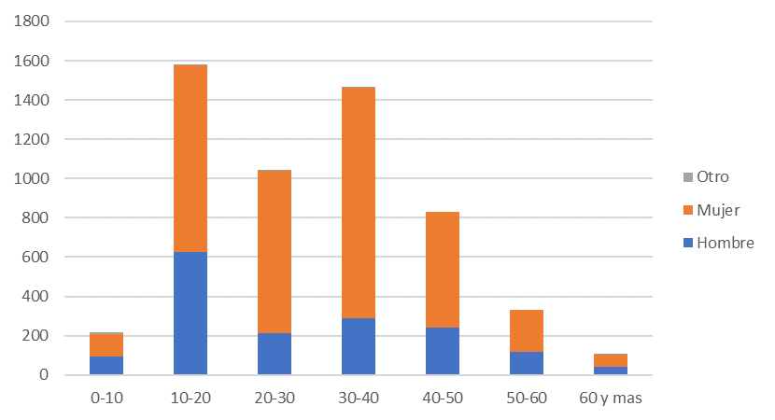
Gráfica 3. Distribución por edad y género, en la región

El 62% se traslada frecuentemente (por lo menos una vez por semana) de un municipio a otro. La principal razón de estos traslados es el trabajo (25%), seguida de compra de víveres (24%) y visita a familiares (11%).
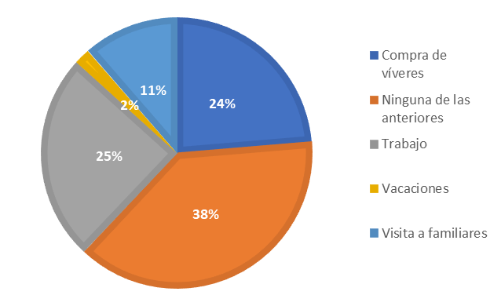
Gráfica 4. Razón de los traslados, en la región

Casi dos terceras partes de los encuestados (62%) se trasladan en auto propio.
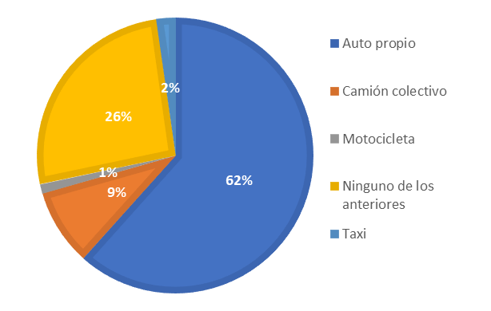
Gráfica 5. Medio de trasporte utilizado, en la región

RESULTADOS AHUALULCO DE MERCADO
En el Municipio de Ahualulco de Mercado 1,588 personas respondieron la encuesta. Las personas encuestadas son, en su mayoría, mujeres (76%). La mayor parte de los encuestados tiene entre 10 y 50 años.
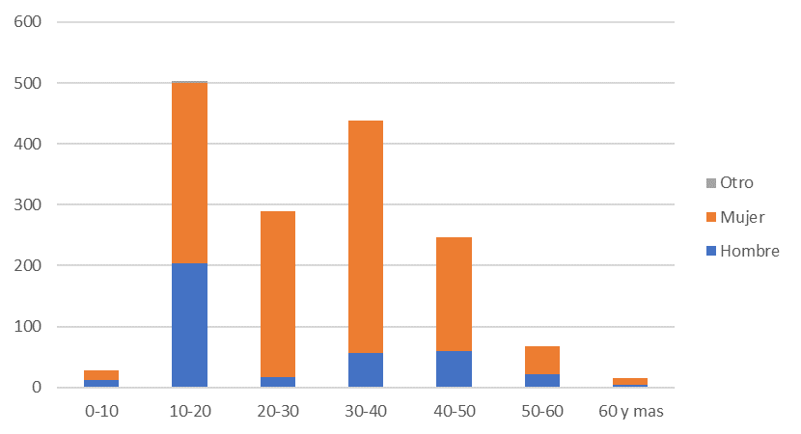
Gráfica 6. Distribución por edad y género, en Ahualulco de Mercado

El 52% se traslada frecuentemente (por lo menos una vez por semana) de un municipio a otro. La principal razón de estos traslados es el trabajo (25%), seguida de visita a familiares (16%) y de compra de víveres (9%).
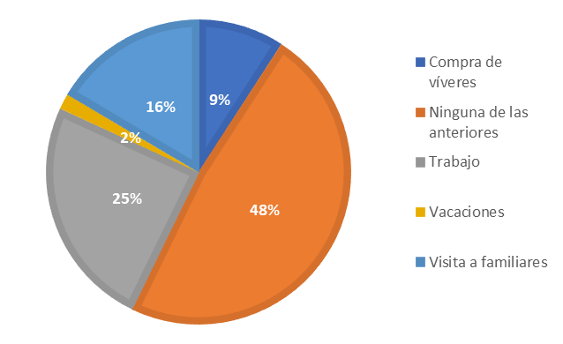
Gráfica 7. Razón de los traslados, en Ahualulco de Mercado

Más de la mitad de los encuestados (55%) se trasladan en auto propio.
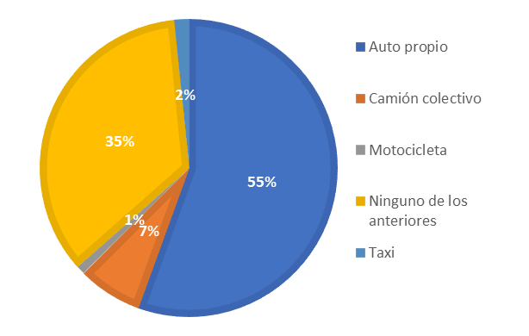
Gráfica 8. Medio de trasporte utilizado, en Ahualulco de Mercado

Los municipios visitados por lo menos una vez por semana, por las personas encuestadas, se muestran en la gráfica 9.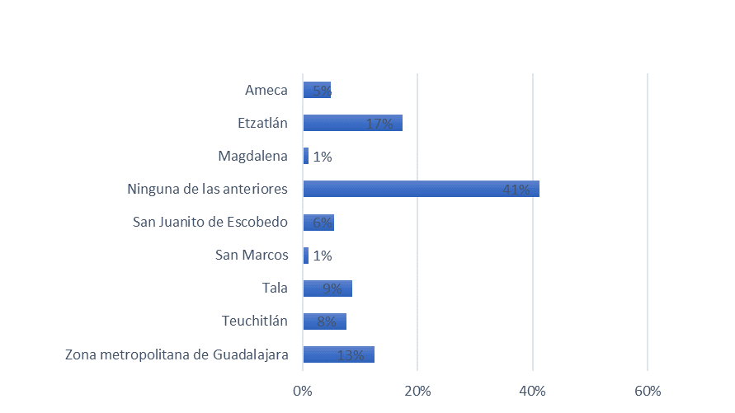
Gráfica 9. Municipios que visitan las personas que residen en Ahualulco de Mercado

RESULTADOS AMECA
En el Municipio de Ameca, 407 personas respondieron la encuesta. Las personas encuestadas son, en su mayoría, mujeres (62%). La mayor parte de los encuestados tiene entre 10 y 40 años.

Gráfica 10. Distribución por edad y género, en Ameca

El 62% se traslada frecuentemente (por lo menos una vez por semana) de un municipio a otro. La principal razón de estos traslados es el trabajo (41%), seguida de compra de víveres (14%) y visita a familiares (7%).
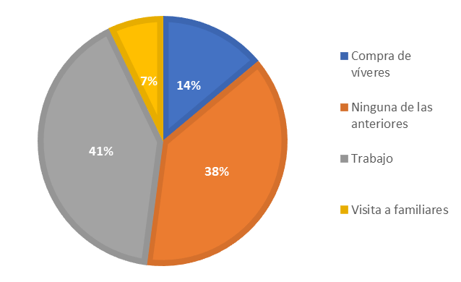
Gráfica 11. Razón de los traslados, en Ameca

Casi dos terceras partes de los encuestados (61%) se trasladan en auto propio.
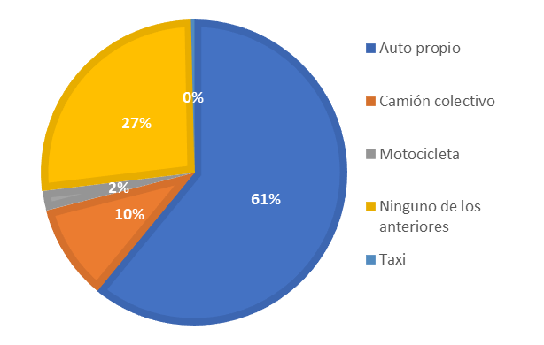
Gráfica 12. Medio de trasporte utilizado, en Ameca

Los municipios visitados por lo menos una vez por semana, por las personas encuestadas, se muestran en la gráfica 13.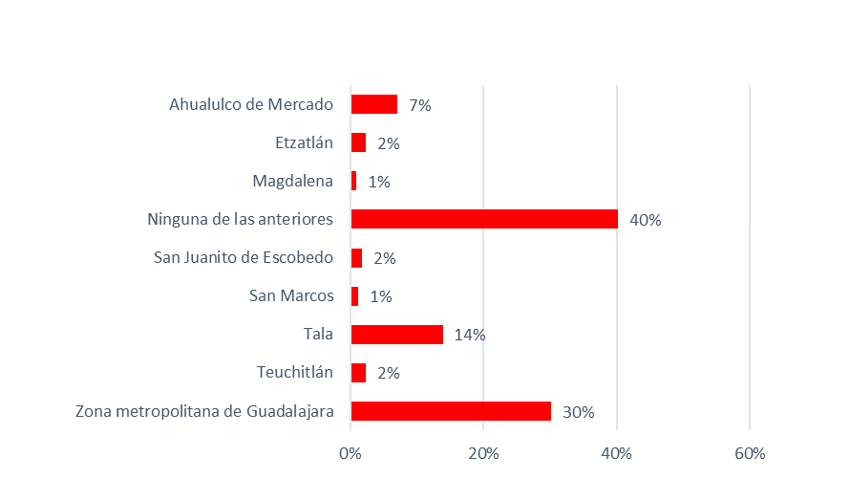
Gráfica 13. Municipios que visitan las personas que residen en Ameca

RESULTADOS ETZATLÁN
En el Municipio de Etzatlán, 1,249 personas respondieron la encuesta. Las personas encuestadas son, en su mayoría, mujeres (71%). La mayor parte de los encuestados tiene entre 10 y 50 años.
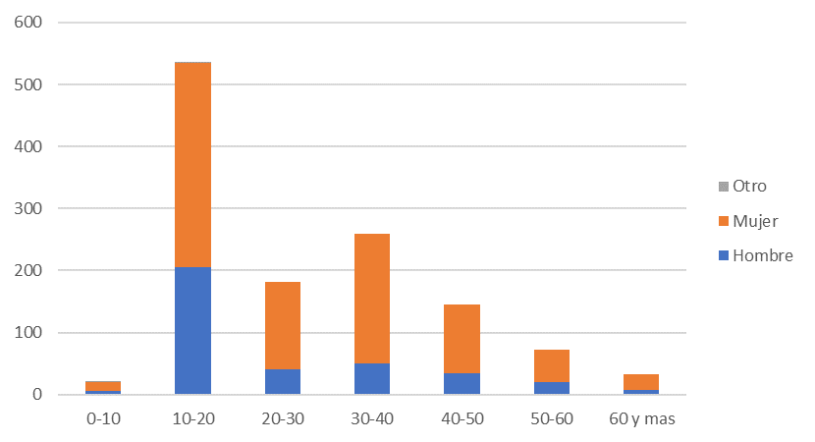
Gráfica 14. Distribución por edad y género, en Etzatlán

El 60% se traslada frecuentemente (por lo menos una vez por semana) de un municipio a otro. La principal razón de estos traslados es el trabajo (29%), seguida de compra de víveres (17%) y visita a familiares (12%).
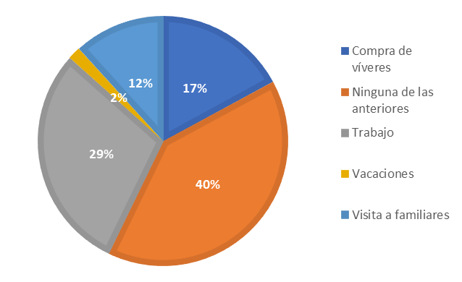
Gráfica 15. Razón de los traslados, en Etzatlán

Casi dos terceras partes de los encuestados (65%) se trasladan en auto propio.
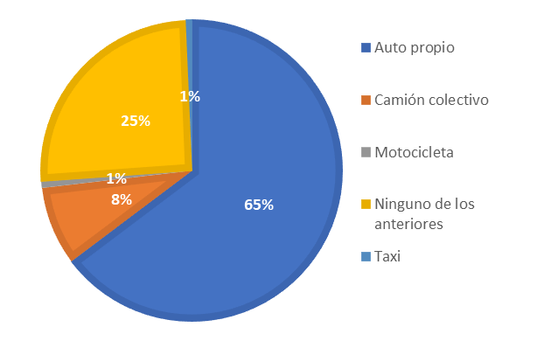
Gráfica 16. Medio de trasporte utilizado, en Etzatlán

Los municipios visitados por lo menos una vez por semana, por las personas encuestadas, se muestran en la gráfica 17.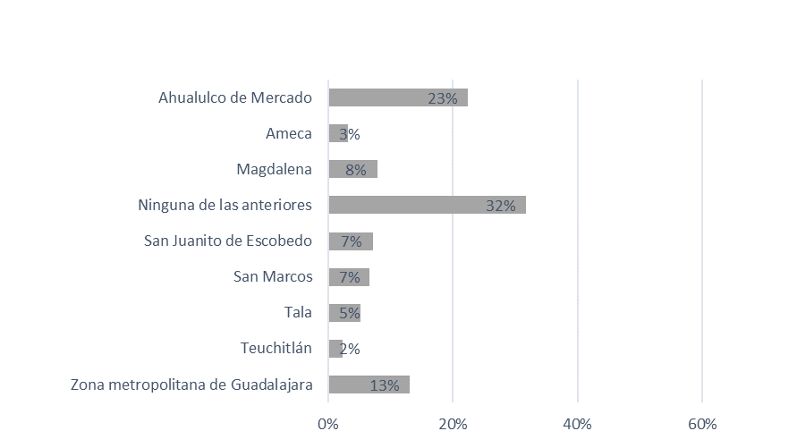
Gráfica 17. Municipios que visitan las personas que residen en Etzatlán

RESULTADOS MAGDALENA
En el Municipio de Magdalena, 444 personas respondieron la encuesta. Las personas encuestadas son, en su mayoría, mujeres (68%). La mayor parte de los encuestados son menores de 50 años.
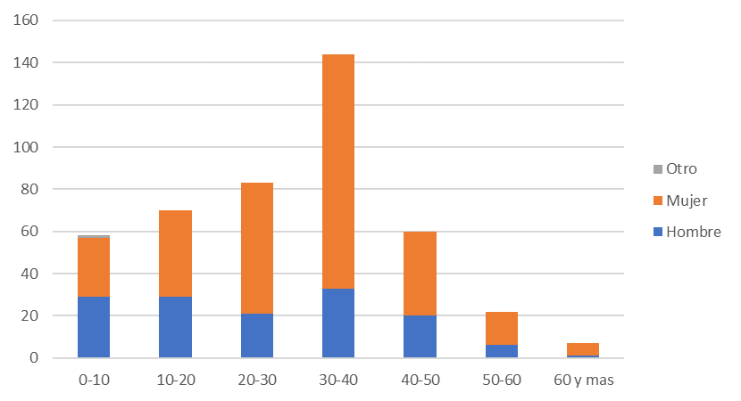
Gráfica 18. Distribución por edad y género, en Magdalena

El 37% se traslada frecuentemente (por lo menos una vez por semana) de un municipio a otro. La principal razón de estos traslados es el trabajo (15%), seguida de compra de víveres (10%) y visita a familiares (10%).
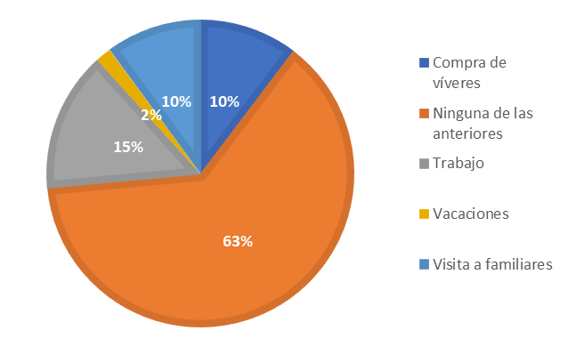
Gráfica 19. Razón de los traslados, en Magdalena

Un 41% de los encuestados se trasladan en auto propio.
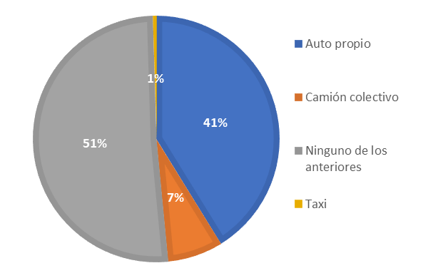
Gráfica 20. Medio de trasporte utilizado, en Magdalena

Los municipios visitados por lo menos una vez por semana, por las personas encuestadas, se muestran en la gráfica 21.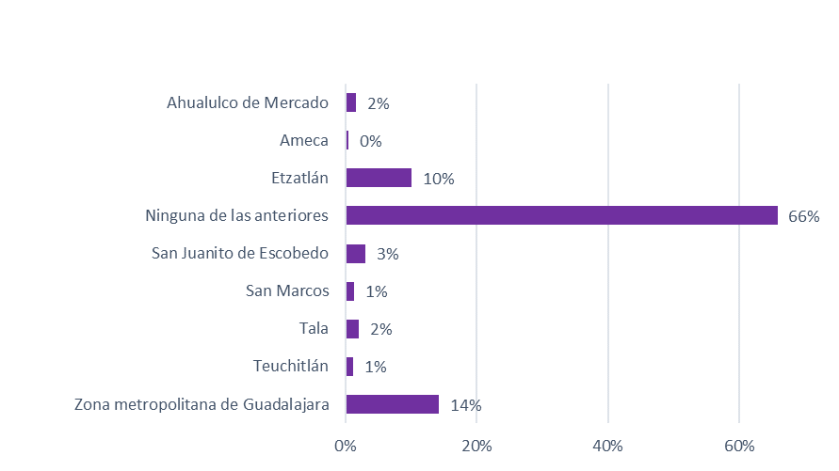
Gráfica 21. Municipios que visitan las personas que residen en Magdalena

RESULTADOS SAN JUANITO DE ESCOBEDO
En el Municipio de San Juanito de Escobedo, 345 personas respondieron la encuesta. Las personas encuestadas son, en su mayoría, mujeres (71%). La mayor parte de los encuestados tiene entre 10 y 50 años.
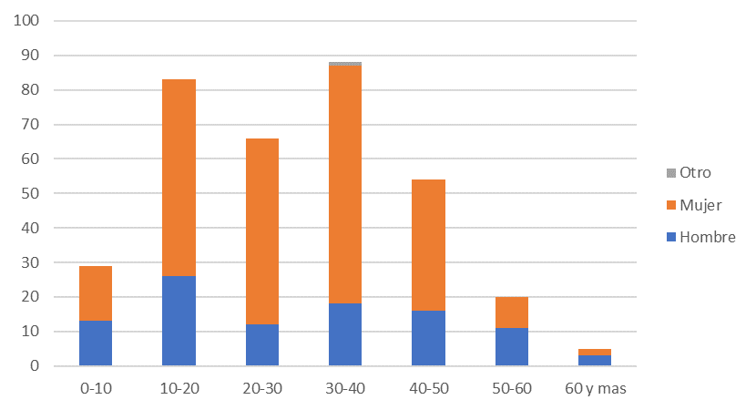
Gráfica 22. Distribución por edad y género, en San Juanito de Escobedo

El 84% se traslada frecuentemente (por lo menos una vez por semana) de un municipio a otro. La principal razón de estos traslados es compra de víveres (60%), seguida de trabajo (16%) y visita a familiares (7%).
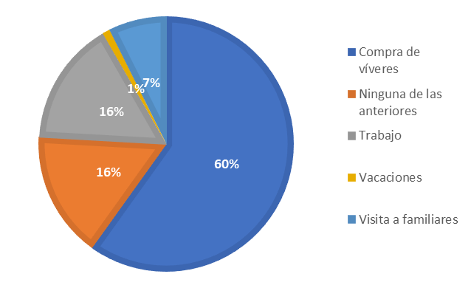
Gráfica 23. Razón de los traslados, en San Juanito de Escobedo

Tres cuartas partes de los encuestados (76%) se trasladan en auto propio.
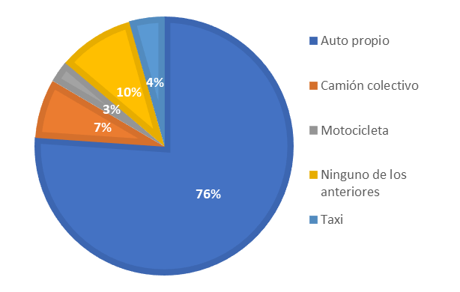
Gráfica 24. Medio de trasporte utilizado, en San Juanito de Escobedo

Los municipios visitados por lo menos una vez por semana, por las personas encuestadas, se muestran en la gráfica 25.
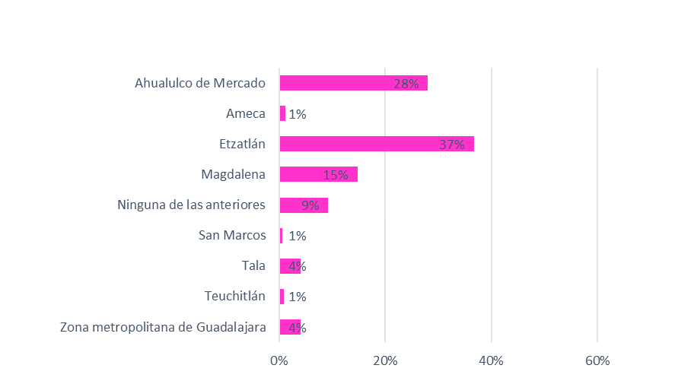
Gráfica 25. Municipios que visitan las personas que residen en San Juanito de Escobedo

RESULTADOS SAN MARCOS
En el Municipio de San Marcos, 328 personas respondieron la encuesta. Las personas encuestadas son, en su mayoría, mujeres (65%). La mayor parte de los encuestados tiene entre 10 y 50 años.
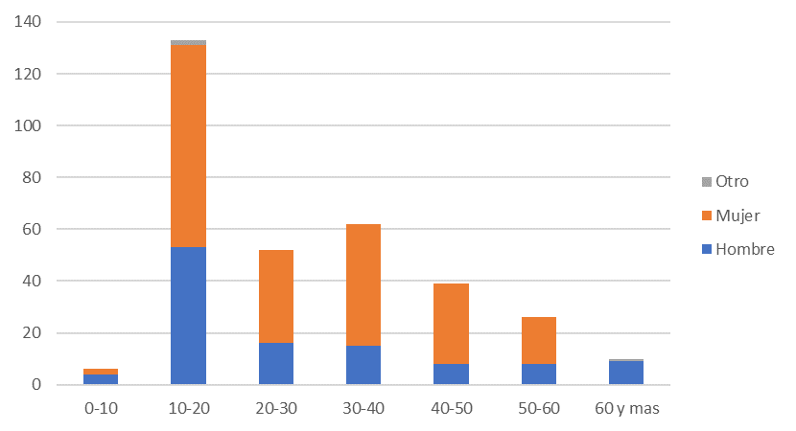
Gráfica 26. Distribución por edad y género, en San Marcos

El 80% se traslada frecuentemente (por lo menos una vez por semana) de un municipio a otro. La principal razón de estos traslados es compra de víveres (46%), seguida de trabajo (19%) y vacaciones (9%).
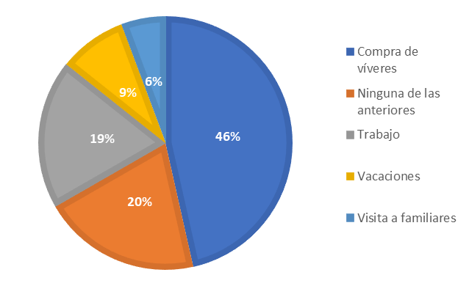
Gráfica 27. Razón de los traslados, en San Marcos

Tres cuartas partes de los encuestados (75%) se trasladan en auto propio.
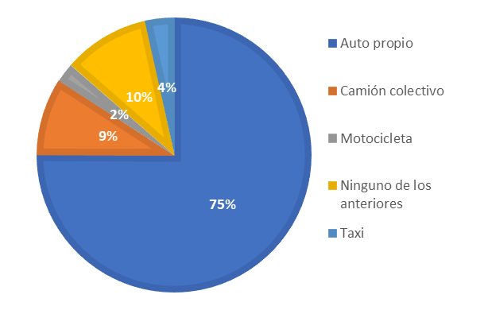
Gráfica 28. Medio de trasporte utilizado, en San Marcos

Los municipios visitados por lo menos una vez por semana, por las personas encuestadas, se muestran en la gráfica 29.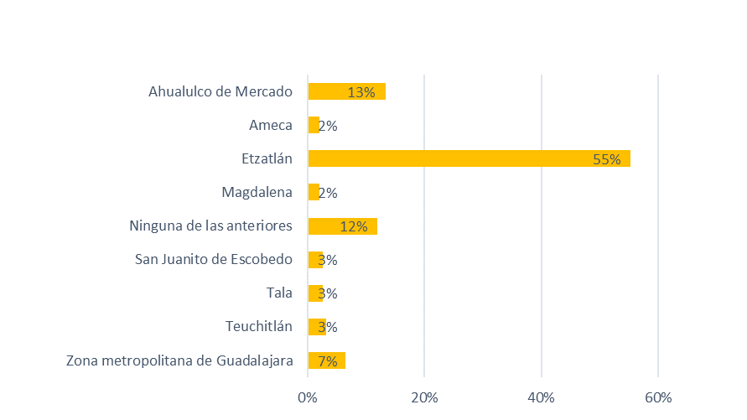
Gráfica 29. Municipios que visitan las personas que residen en San Marcos

RESULTADOS TALA
En el Municipio de Tala, 534 personas respondieron la encuesta. Las personas encuestadas son, en su mayoría, mujeres (64%). La mayor parte de los encuestados tiene entre 20 y 50 años.
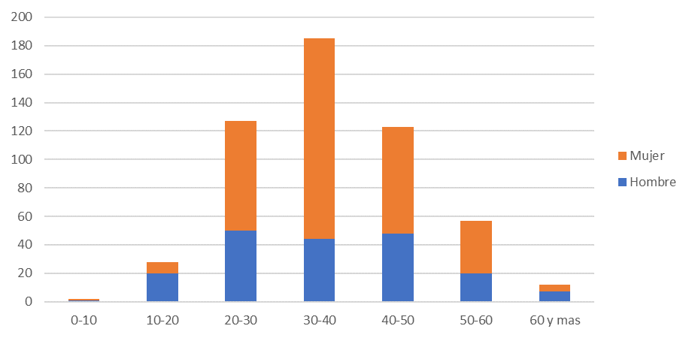
Gráfica 30. Distribución por edad y género, en Tala

El 65% se traslada frecuentemente (por lo menos una vez por semana) de un municipio a otro. La principal razón de estos traslados es trabajo (32%), seguida de compra de víveres (19%) y visita a familiares (13%).
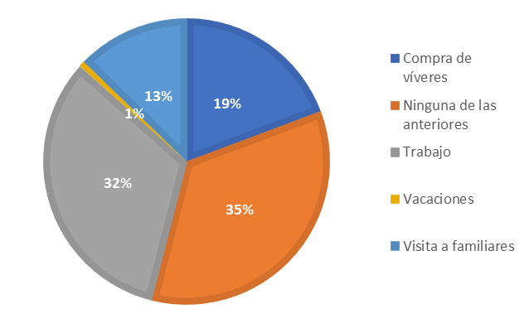
Gráfica 31. Razón de los traslados, en Tala

Casi dos terceras partes de los encuestados (60%) se trasladan en auto propio.
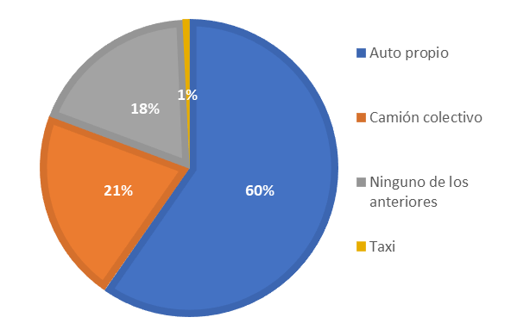
Gráfica 32. Medio de trasporte utilizado, en Tala

Los municipios visitados por lo menos una vez por semana, por las personas encuestadas, se muestran en la gráfica 33.
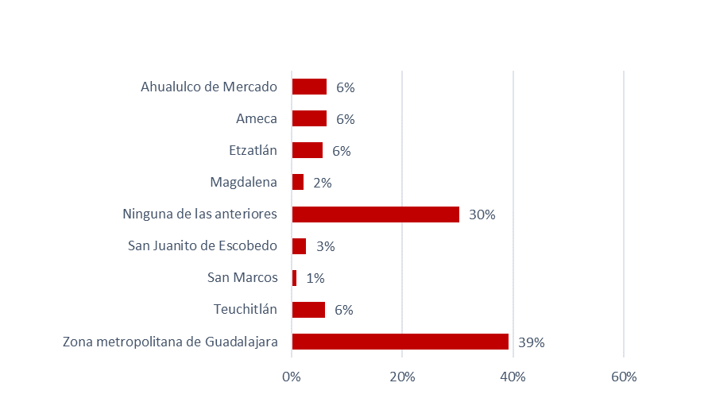
Gráfica 33. Municipios que visitan las personas que residen en Tala

RESULTADOS TEUCHITLÁN
En el Municipio de Teuchitlán, 673 personas respondieron la encuesta. Las personas encuestadas son, en su mayoría, mujeres (71%). La mayor parte de los encuestados tiene entre 10 y 50 años.
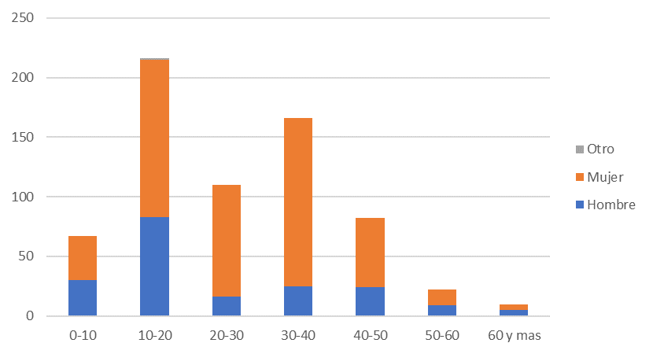
Gráfica 34. Distribución por edad y género, en Teuchitlán

El 68% se traslada frecuentemente (por lo menos una vez por semana) de un municipio a otro. La principal razón de estos traslados es compra de víveres (38%), seguida de trabajo (20%) y visita a familiares (9%).
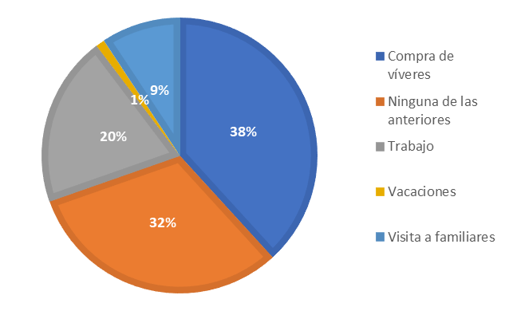
Gráfica 35. Razón de los traslados, en Teuchitlán

Casi dos terceras partes de los encuestados (63%) se trasladan en auto propio.
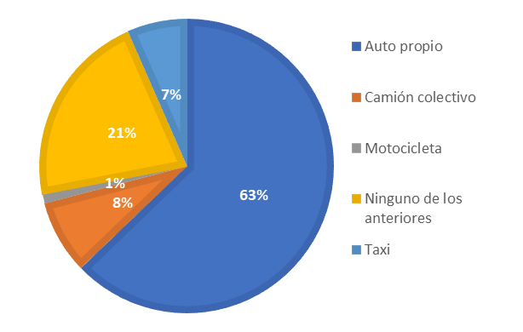
Gráfica 36. Medio de trasporte utilizado, en Teuchitlán

Los municipios visitados por lo menos una vez por semana, por las personas encuestadas, se muestran en la gráfica 37.
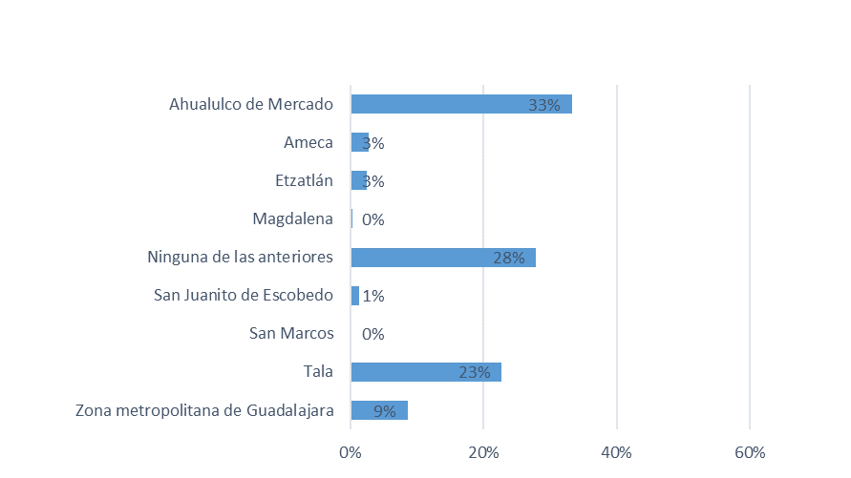
Gráfica 37. Municipios que visitan las personas que residen en Teuchitlán

